

软件工程课设 学生卡管理系统

详细设计说明书

院 系： 软件学院
编 制 人： 邱帅
编制日期： 2015-05-26

2015年5月

目录
一.引言 3
1.1编写目的 3
二.详细设计 3
2.1领域模型图 5
2.2系统类图说明 6
三.模块功能详细设计 7
3.1办理新卡 7
3.2销毁 8
3.3修改密码 8
3.4充值 9
3.5消费 9
3.6查询余额 10
3.7挂失 11
3.8登录 11

一. 引言

1.1 编写目的
自出台“科教兴国”方针后，国家对教育领域的重视程度越来越大，资金投入也越来越多。人们已经意识到教育的重要性，各地高校如雨后春笋般涌现出来，导致在校学生这支队伍也日益壮大。这就意味着校园卡的使用越来越多，同时也加大了校园卡的管理难度。因此，设计一套行之有效的校园卡管理系统是十分有必要的。

二.详细设计

2.1领域模型图
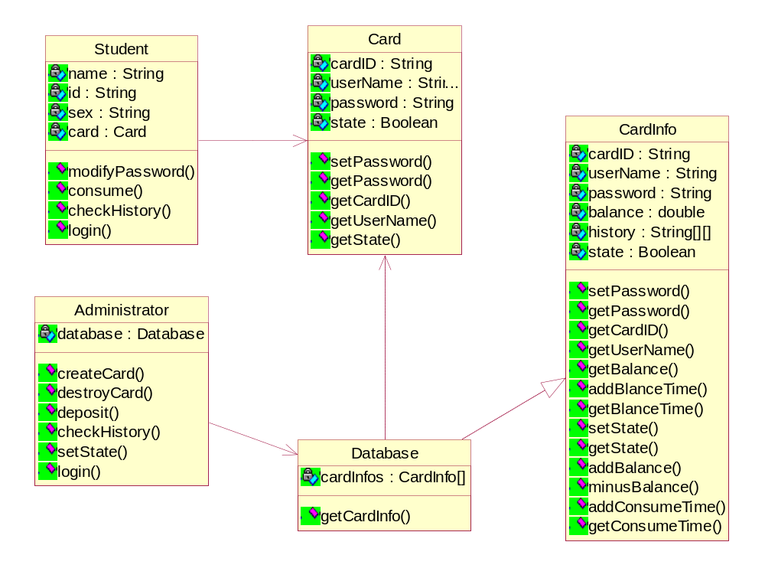

2.2系统类图说明
学生:
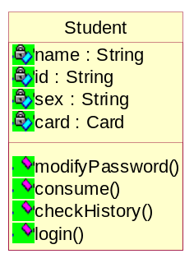

类图说明:
public void modifyPassword(String newPwd)
更改密码

public void consume()
根据选择的商品消费，从余额中扣除对应金额

public String[][] checkHistory()
显示充值、消费记录

public void login()
验证账号密码合法性然后登陆

管理员类:
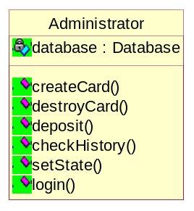
类图说明：
public void createCard(String cardID, String userName)
办理新卡，密码默认为1234，金额默认为0，状态默认为true

public void destroyCard(String cardID)
删除该学生卡

public void deposit(double money)
充值

public String[][] checkHistory()
显示充值、消费记录

public void setState(Boolean b)
设置是否停用该卡

public void login()
验证账号密码合法性然后登陆

学生卡类：
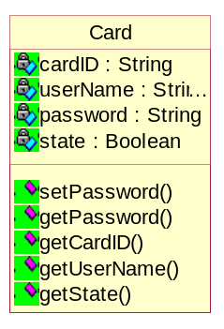
类图说明：
public void setPassword(String password)
设置密码

public String getPassword()
返回密码

public String getCardID()
返回卡号

public String getUserName()
返回姓名

public Boolean getState()
返回状态

学生卡信息类：
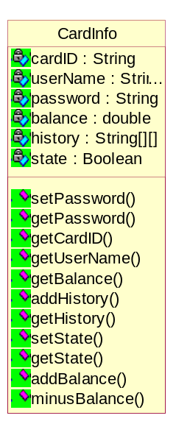

类图说明：
public void setPassword(String password)
设置密码

public String getPassword()
返回密码
、
public String getCardID()
返回卡号

public String getUserName()
返回姓名

public Double getBalance()
返回余额

public Boolean getState()
返回状态

public void addBalance(Double money)
余额增加

public void minusBalance(Double money)
余额减少

数据库：
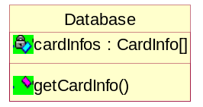
类图说明：
public CardInfo[] getCardInfo()
得到学生卡信息

模块功能详细设计

3.1办理新卡
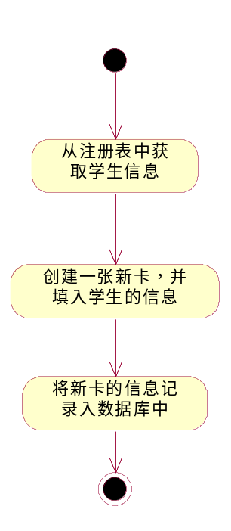
功能描述：管理员为学生办理新卡，并把它存储到数据库中

输入项：
学生的姓名、学号、密码默认1234、状态默认使用中

3.2销毁
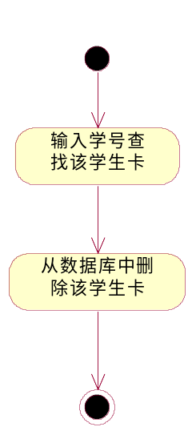
功能描述：销毁学生卡，移除数据库中相应信息
输入项：学号

3.3修改密码
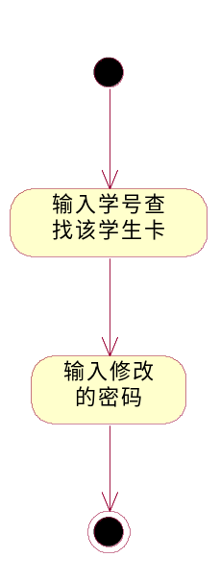
功能描述：修改密码
输入项：学号、新密码

3.4充值
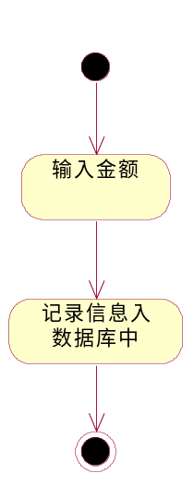
功能描述：充值
输入项：金额

3.5消费
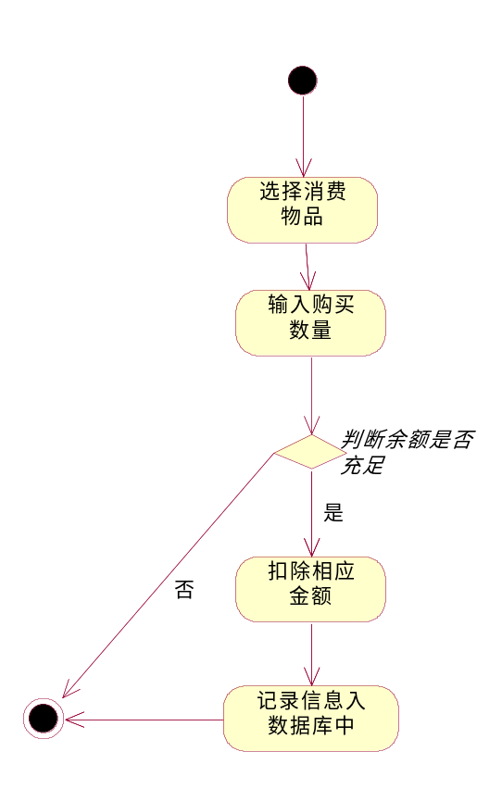
功能描述：消费
输入项：消费项目、数量

3.6查询余额

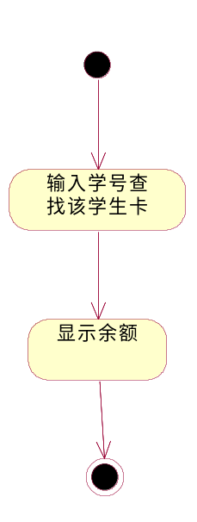
功能描述：查询余额
输入项：学号

3.7挂失
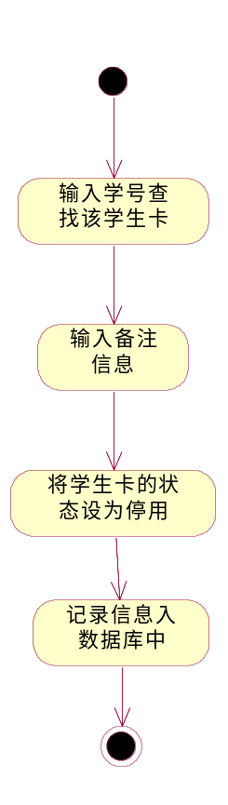
功能描述：挂失
输入项：学号、备注信息

3.8登录
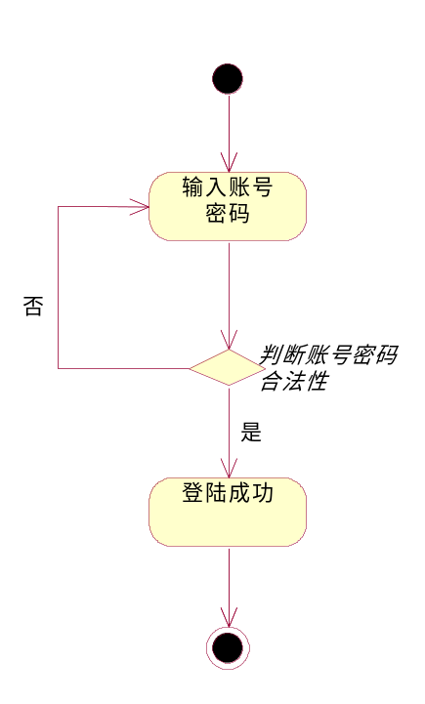
功能描述：登录
输入项：账号、密码

